**TUGAS 5  
PRAKTIKUM SISTEM OPERASI**



Disusun Oleh:

|  |  |
| --- | --- |
| Nama | : Jumhadi |
| NIM | : 09011281823038 |
| Kelas | : SK4B |

**FAKULTAS ILMU KOMPUTER**

**UNIVERSITAS SRIWIJAYA**

**2019/2020**

**QUESTIONS**

1. Lihat daftar secara lengkap pada direktori aktif, belokkan tampilan standard output ke file baru.   
  
2. Lihat daftar secara lengkap pada direktori /etc/paswd, belokkan tampilan standard output ke file baru tanpa menghapus file baru sebelumnya.   
  
3. Urutkan file baru dengan cara membelokkan standard input.   
  
4. Urutkan file baru dengan cara membelokkan standard input dan standard output ke file baru.urut.   
  
5. Buatlah direktori latihan6 sebanyak 2 kali dan belokkan standard error ke file rmdirerror.txt.   
  
6. Urutkan kalimat berikut :   
Jakarta   
Bandung   
Surabaya   
Padang   
Palembang   
Lampung   
Dengan menggunakan notasi here document (<@@@ …@@@)   
  
7. Hitung jumlah baris, kata dan karakter dari file baru.urut dengan menggunakan filter dan tambahkan data tersebut ke file baru.   
  
8. Gunakan perintah di bawah ini dan perhcatikan hasilnya.  
$ cat /etc/passwd | sort | pr –n | grep tty03   
$ find /etc –print | head   
$ head /etc/passwd | tail –5 | sort   
  
9. Gunakan perintah $ who | cat | cat | sort | pr | head | cat | tail dan perhatikan hasilnya. **ANSWER**

1. Lihat daftar secara lengkap pada direktori aktif, belokkan tampilan standard output ke file baru.

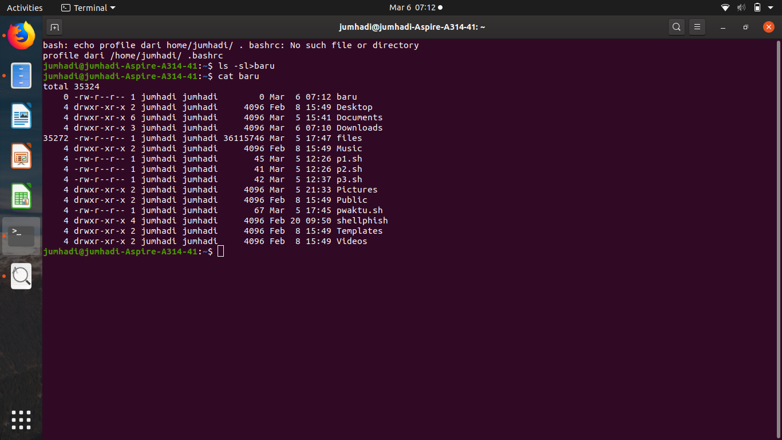2. Lihat daftar secara lengkap pada direktori /etc/paswd, belokkan tampilan standard output ke file baru tanpa menghapus file baru sebelumnya.

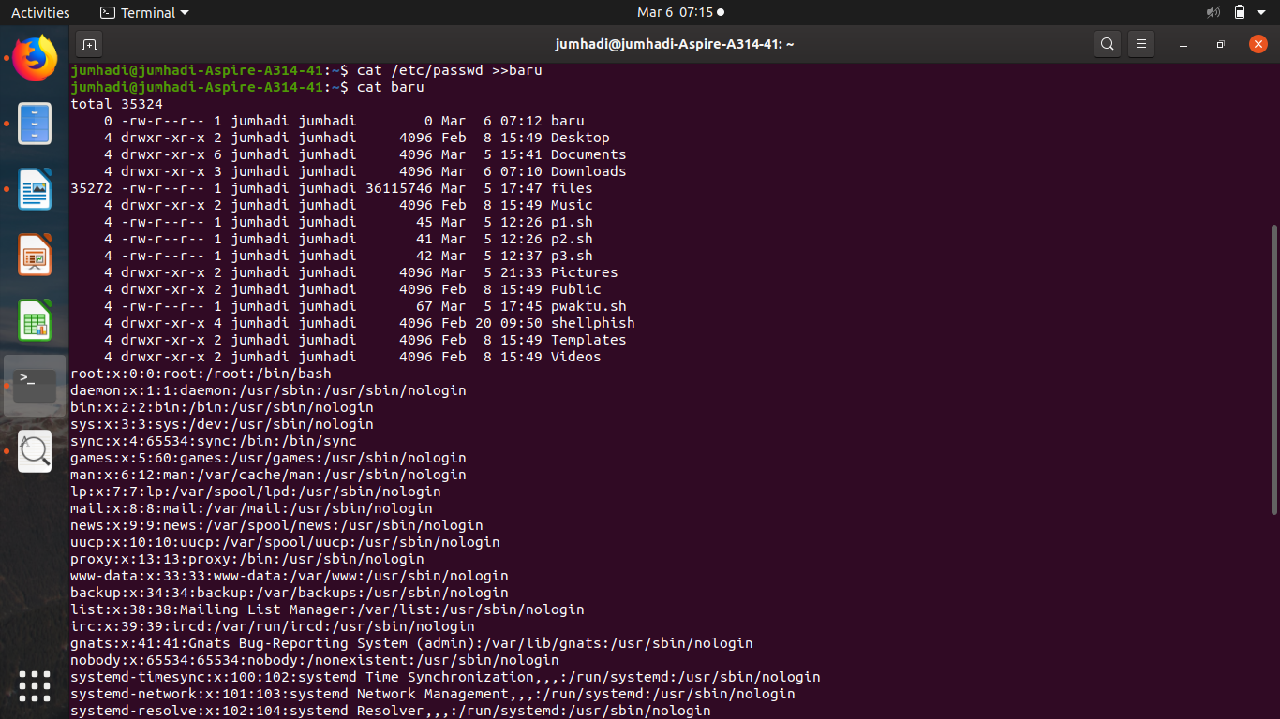

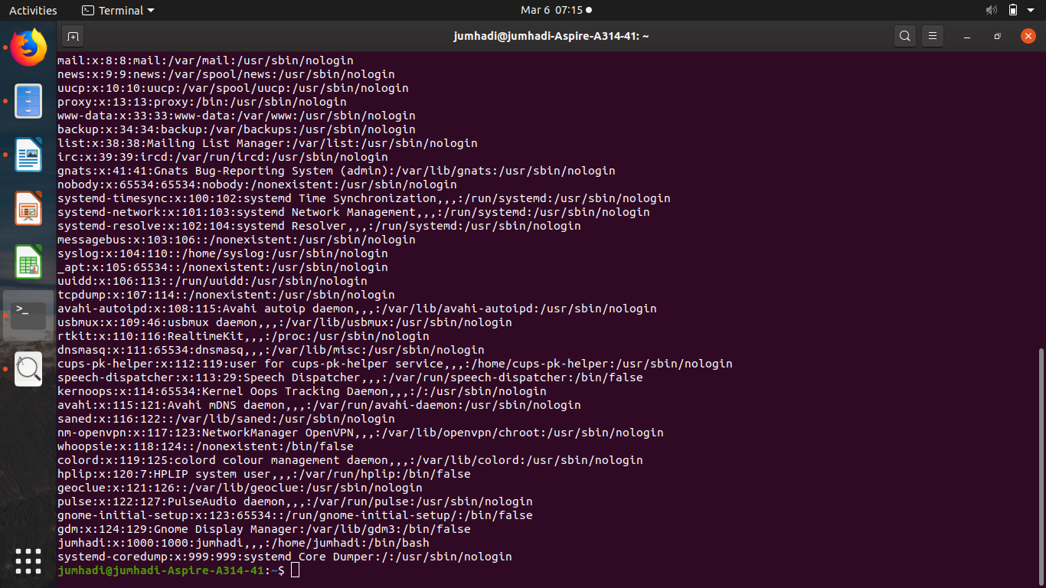  
  
3. Urutkan file baru dengan cara membelokkan standard input.

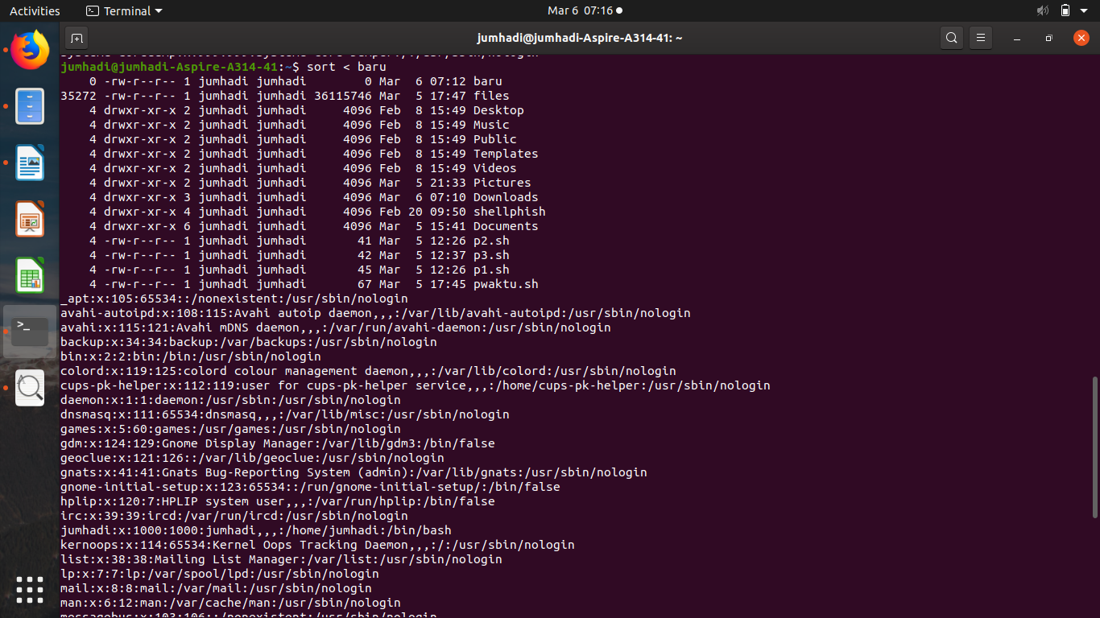

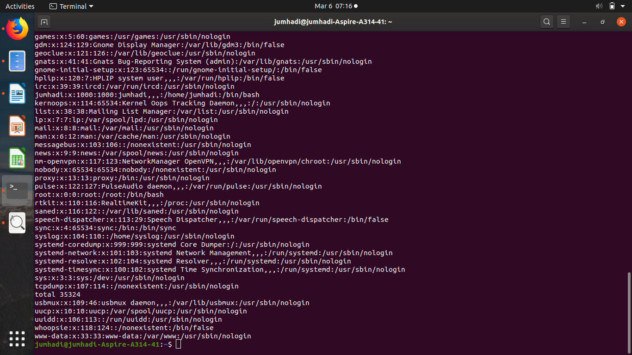4. Urutkan file baru dengan cara membelokkan standard input dan standard output ke file baru.urut.

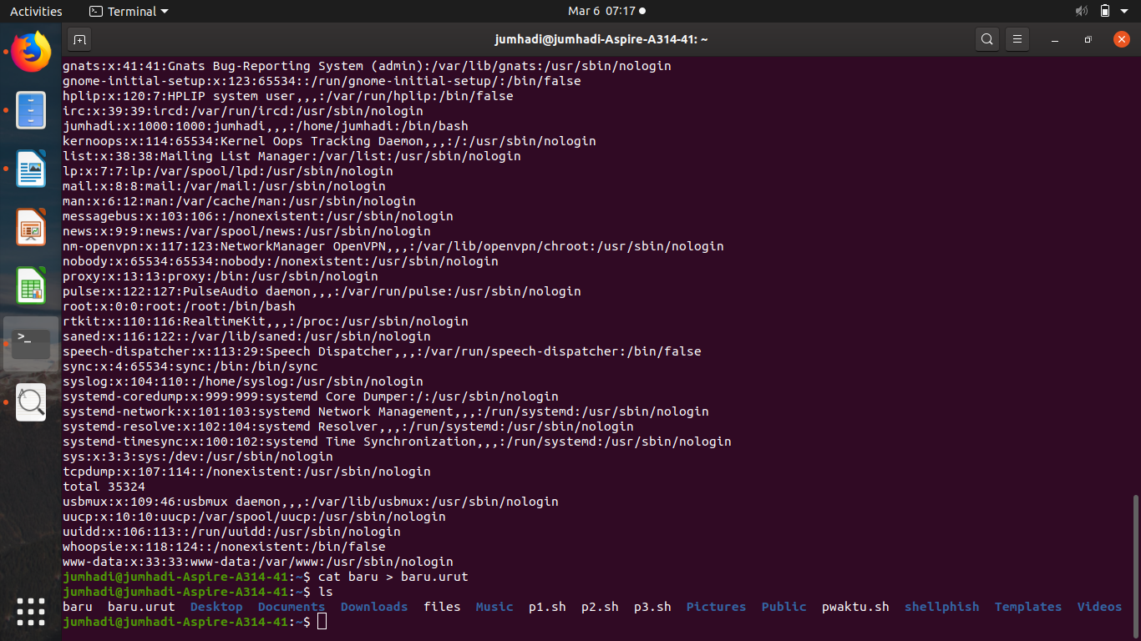

5. Buatlah direktori latihan6 sebanyak 2 kali dan belokkan standard error ke file rmdirerror.txt.

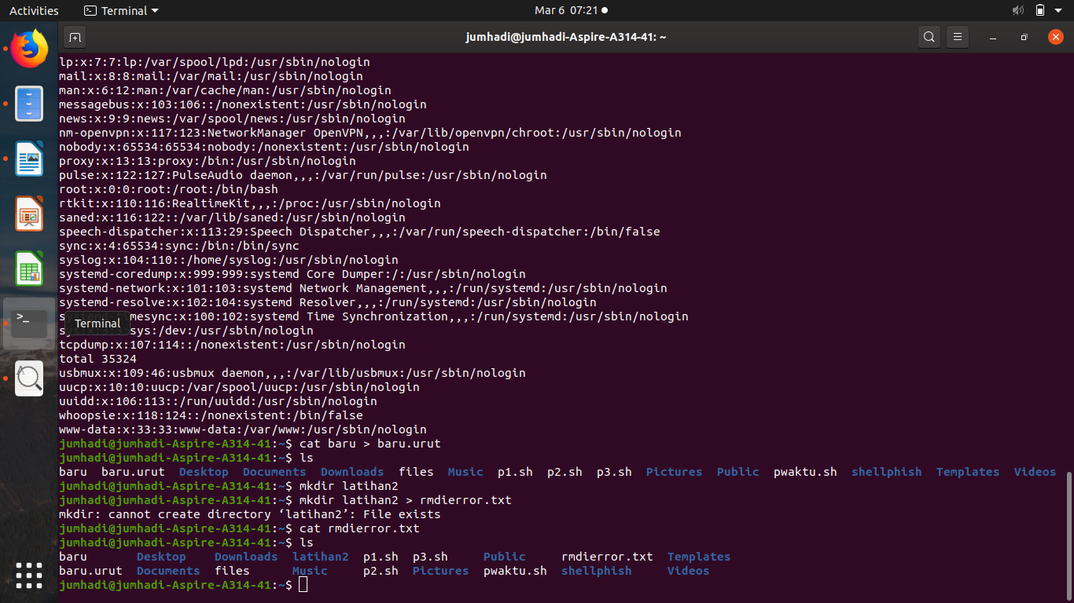6. Urutkan kalimat berikut :   
Jakarta   
Bandung   
Surabaya   
Padang   
Palembang   
Lampung   
Dengan menggunakan notasi here document (<@@@ …@@@)

1.

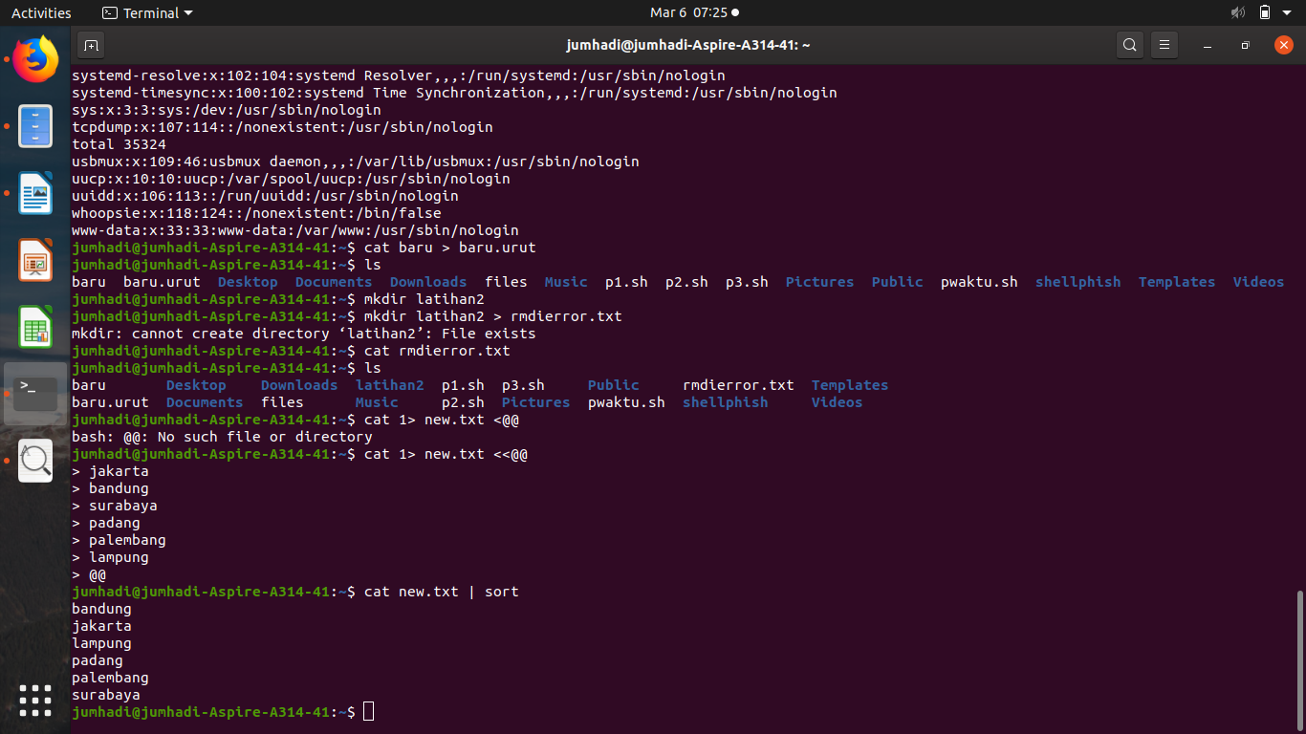  
7. Hitung jumlah baris, kata dan karakter dari file baru.urut dengan menggunakan filter dan tambahkan data tersebut ke file baru.

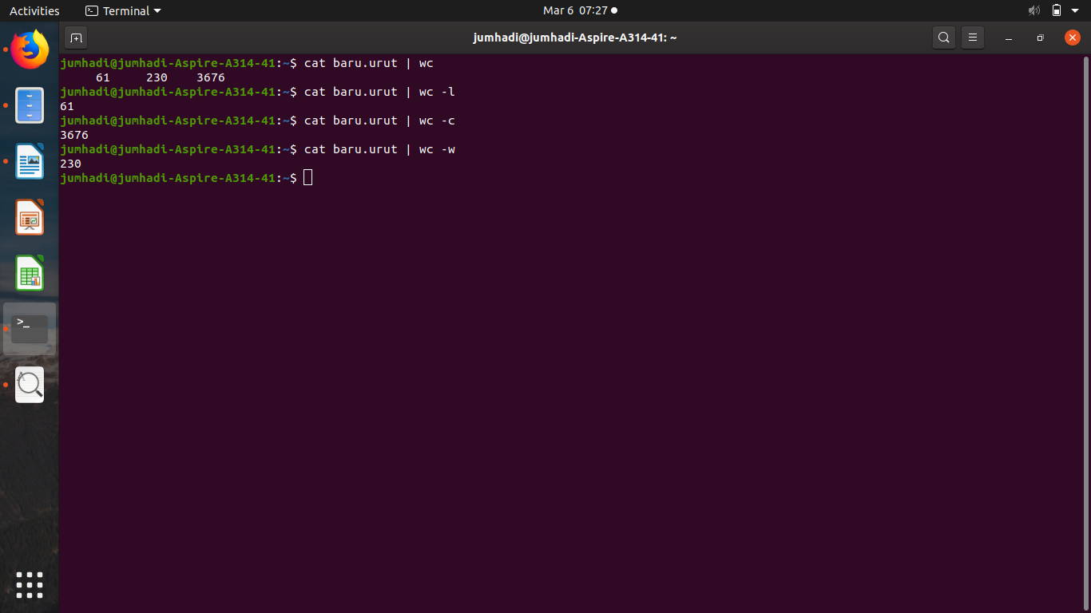

8. Gunakan perintah di bawah ini dan perhatikan hasilnya.  
$ cat /etc/passwd | sort | pr –n | grep tty03

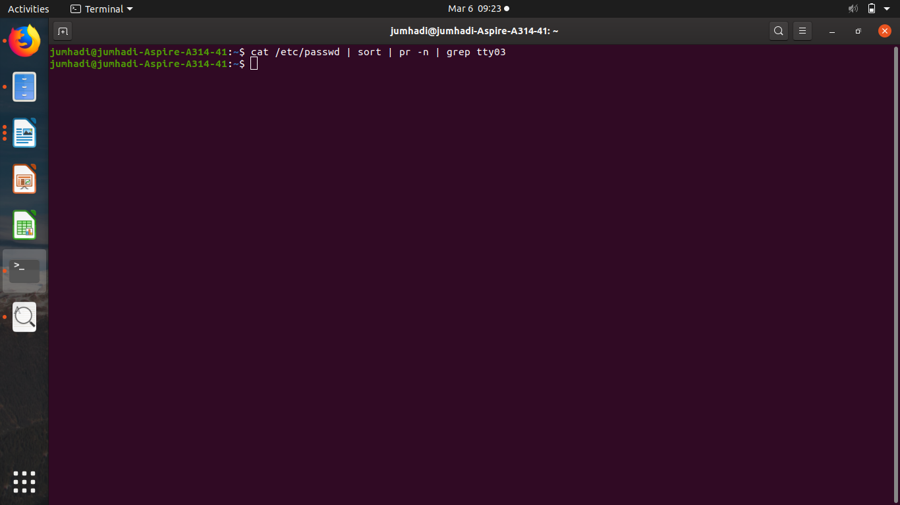  
$ find /etc –print | head

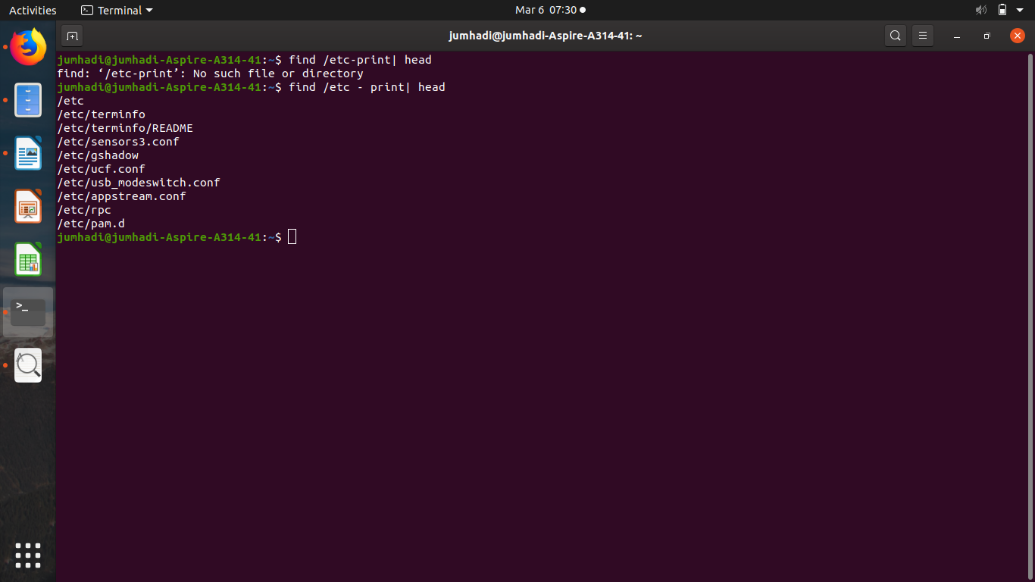

$ head /etc/passwd | tail –5 | sort

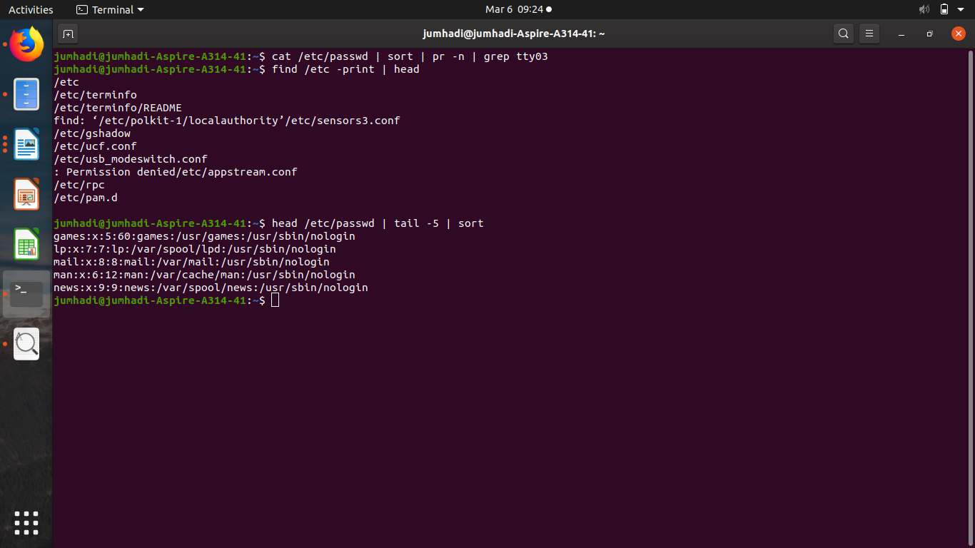

9. Gunakan perintah $ who | cat | cat | sort | pr | head | cat | tail dan perhatikan hasilnya.

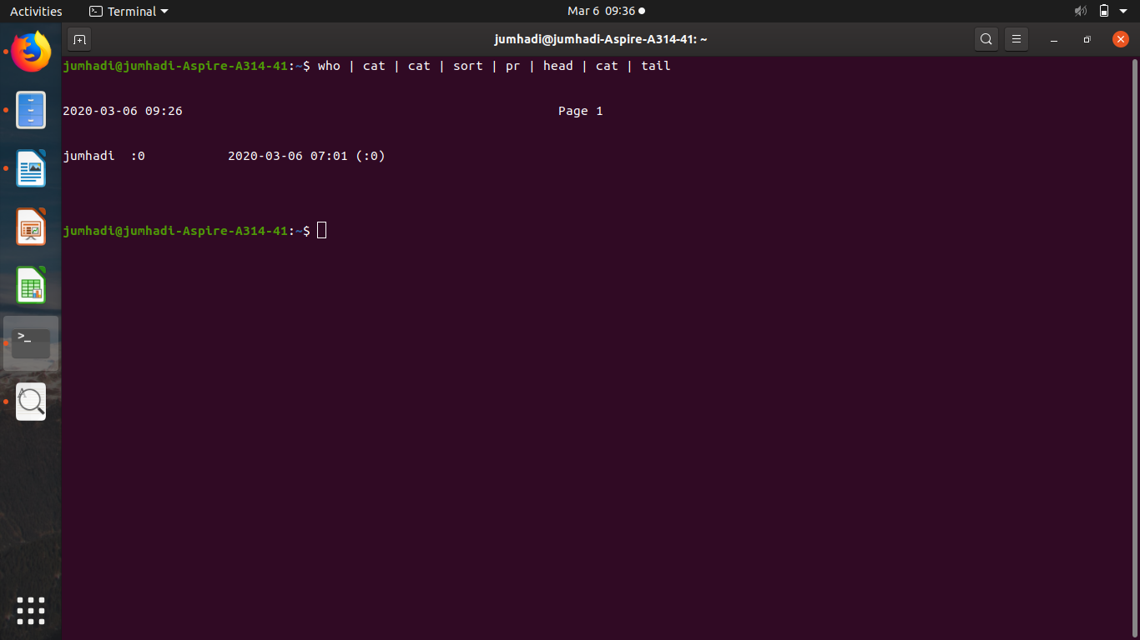Hasilnya : baris pertama posisi paling kiri ada cal & time dengan spasi page 1 yang jauh  
 baris kedua ada user dan cal & time juga  
 kedua baris, top , juga bottom dan antar kata memiliki jarak spasi